ごあいさつ
私達は障害者福祉サービス事業を行い、障害者
の自立と住みよい共生社会の実現に寄与する
ことを目的に開設いたしました。
・入所施設 ケアホームあけぼの
・日中支援事業 生活介護・生活訓練
はがくれ

障害者の福祉はまだ不十分で、負担がご本
人とそのご家族に重くのしかかっている
現実があります。
私達は次の目標に向かって、全力で支援
しております。
- 人間としての尊厳の尊重
- 人としてあたり前の生活の実現
- 友達と働く喜び、地域で生きる喜び
の実現
豊富な経験を積んだ支援員がお世話をし
ています。
ぜひ見学にお出かけください。

特定非営利活動法人 くすの木
理事長 諌山眞司

ケアホームに入所される場合
●入所時にご準備いただくもの
寝具類一式（敷・掛布団、毛布、枕、
カバー類、シーツ
洗面道具（洗面器、歯磨き、歯ブラシ、
マグカップ、タオル、バスタオル、弁当箱、はし）
着替え類（寝間着、肌着上下、上着）
時計

ラジオ、テレビ等必要に応じて可。

尚、全ての物に名前を書いてくださるようお願いします。
病院受診も行います。
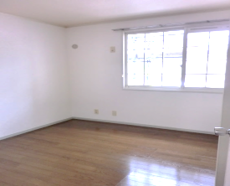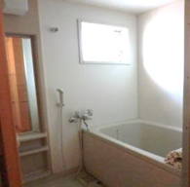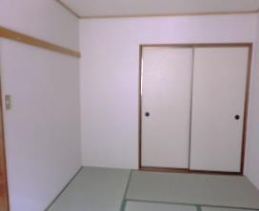

はがくれ （日中支援）
- 時間 9時30分時から１５時30分 （応相談可）
月曜日～金曜日
- 送迎あり （無料）

生活介護 定員１４名
食事・排せつ等の介護を行うと共に、創作的活動、生産活動の機会を提供し、支援を行います
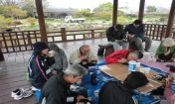
生活訓練 定員 ６名
自立した日常生活を営むために必要な訓練、生産活動や生活などに関する相談・助言・支援を行います。
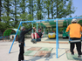
医療との連携
安心の対応
協力医療関係との連携、看護師対応で日常の健康管理も安心です。
交通アクセス
ＪＲ佐賀駅より大和方面へ３ｋｍ
館橋バス停より１００ｍ
共同生活介護
ケアホームあけぼの
定員９名
個室でプライバシーを確保 エアコン
家具付き

家庭的な雰囲気のケアホームです
世話人と宿直職員常駐で
安心です

入所費用
部屋代 ２０，０００
食事代 ２５、０００
管理費 ２０，０００
月額計 ６５，０００
（家賃補助10,000円があるので
実質55,000円）

入所対象者
障害程度区分２～６の方で共同生活介護のサービス認定を受けている方

生活介護・生活訓練
はがくれ
おもな行事

春 ひな祭り お花見 日峯さん
神野公園遊園地
夏 七夕 野菜収穫 プール
秋 コスモス見学 日峯さん
バルーン見学
冬 クリスマス会 ぜんざい会
豆まき

＊毎日 総合グランドまでウォーキング
ラジオ体操
＊月に２回程の課外散策、買物支援等
＊誕生日会

お問合せ先
０９５２－３７－７４４７
Fax 0952-37-6444

特定非営利活動法人 くすの木
佐賀市高木瀬西２－４－５
ケアホームあけぼの
佐賀市鍋島１－１４－２２

特定非営利活動法人

く す の 木

